**、.int﷽﷽﷽﷽﷽﷽﷽﷽﷽﷽﷽﷽﷽﷽﷽﷽﷽**

**简单**

1：自定义类表示点（Point）。

要求：

1、有成员属性x，y分别表示点的二维坐标值（整型即可）。

2、将x，y设为私有属性，并提供公开的get，set函数。

3、有合理的构造函数。

**2：自定义类表示分数（Fraction）。**

**要求：**

**1、有成员属性denominator（分母，整型），numerator（分子，整型）**

2、将**denominator**，**numerator**设为私有属性，并提供公开的get，set函数。

3、有合理的构造函数

**3：自定义类表示汽车（Car）。**

**要求：**

**1、有成员属性brand（品牌，string），weight（重量，整型）。**

**2、**将**brand**，**weight**设为私有属性，并提供公开的get，set函数。

3、有合理的构造函数。

# 中等：

**1：自定义类表示圆形（Circle）**

要求：

1、有成员属性center表示圆心（此处可以使用简单第一题中自定义的Point）

2、有成员属性radius（半径，整型）

3、将center，radius设为私有属性，并提供公开的get，set函数。

4、有合理的构造函数，必须在构造函数中初始化center和radius。

**2：自定义类表示矩形（Rectangle）**

要求：

1、有成员属性LTpoint（左上角坐标，Point），RBpoint（右下角坐标，Point）

2、将成员属性LTpoint，RBpoint设为私有属性，并提供公开的get，set函数。

3、有成员函数area，能够计算矩形对象的面积（通过LTpoint和RBpoint获取矩形的长和宽）。  
 area的函数原型：

int Rectangle::area();

4、有合理的构造函数，必须在构造函数中初始化LTpoint和RBpoint。

**3：自定义类表示线（Line）**

**要求：**

**1、有成员属性startPoint（起始点，Point），成员属性endPoint（终点，Point）。**

**2、**将成员属性startPoint，endPoint设为私有属性，并提供公开的get，set函数。

3、有成员函数len用于计算线的长度 。

len的函数原型：

double Line：：len();

4、有合理的构造函数，必须在构造函数中初始化**startPoint**和**endPoint**。

# 难

**背景：通过网络等手段查找UML图的相关知识（主要搜索UML表示类，和UML表示组合、依赖）。**

1. **根据下图编写代码表示类Point：**

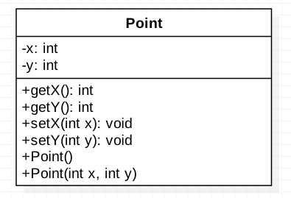

1. **根据下图编写代码表示类Square:**

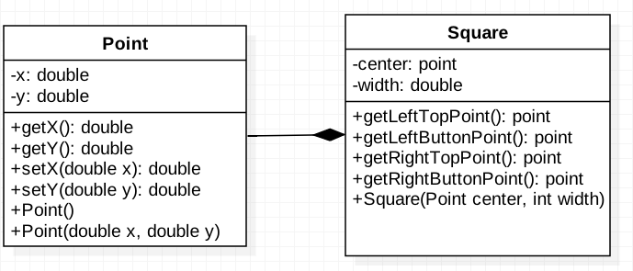

1. **根据下列代码编写类Circle**

